DIRECT FIDOO INDEX FIREMNÍCH NÁKLADŮ: České firmy utrácejí častěji než loni, na pozadí globálních událostí ale brzdí větší výdaje
Tisková zpráva, 9. dubna 2026, Praha

České firmy sice vstoupily do roku aktivněji než loni, ale jejich únorové chování naznačuje návrat k opatrnosti. Podle dat Direct Fidoo Indexu meziročně vzrostl počet firemních transakcí o 28 % a objem jejich transakcí o 22,5 %, meziměsíční objem však klesl o 6 %. To naznačuje, že firmy častěji realizují menší nákupy a pečlivěji kontrolují větší výdaje. V době, kdy domácí ekonomika roste, ale geopolitická a energetická nejistota je za dveřmi, se tak české malé a střední podniky snaží vyvarovat větších nákupů či investic a mít své výdaje pod kontrolou.
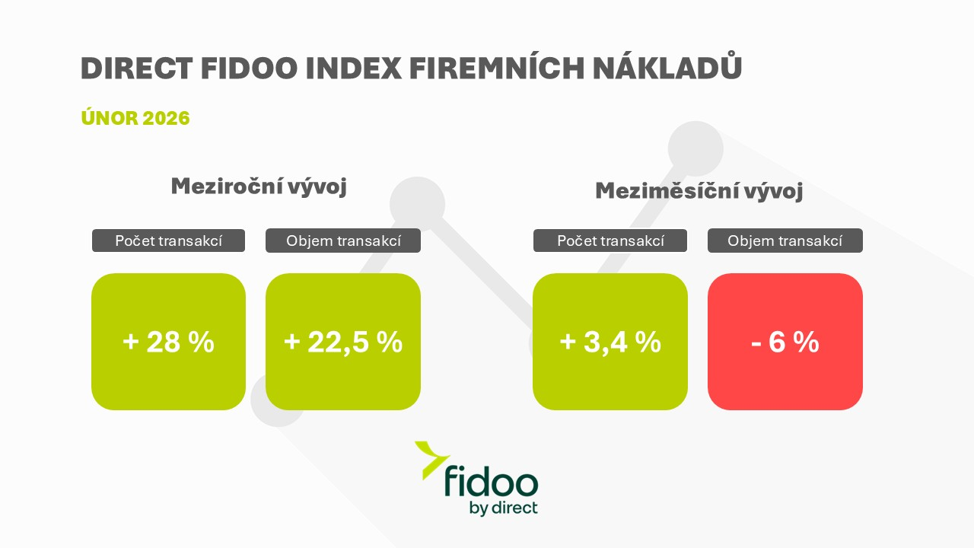

Meziročně vyšší investiční aktivita, která se zrcadlí i v běžných provozních výdajích, odpovídá širšímu makroekonomickému vývoji v Česku. Česká národní banka (ČNB) ve své zimní prognóze z počátku února byla velmi optimistická a očekávala růst české ekonomiky o 2,9 %, zatímco inflace by měla v roce 2026 zůstat pod dvěma procenty. A dění v únoru tomu skutečně odpovídalo: inflace klesla na 1,4 %, tedy nejníže od roku 2016. Do naplňování optimistického scénáře však zasáhla postupná eskalace konfliktu na Blízkém východě a americký útok na Írán. Trh s ropou už během měsíce reagoval na napětí mezi USA a Íránem, a pohyb cen této komodity reflektoval každou novou zprávu – ta nejzásadnější přišla na konci měsíce.

„Únorová data Direct Fidoo Indexu ukazují, že firmy zůstávají meziročně velmi aktivní, proti lednu ale změnily tempo výdajů. Počet transakcí rostl rychleji než jejich objem, což naznačuje častější menší nákupy a větší kontrolu nákladů. Podniky dál nakupují, větší jednorázové výdaje si však víc rozmýšlejí – mimo jiné i kvůli geopolitické nejistotě a možnému růstu nákladů na energie. Zůstanou-li ceny zvýšené delší dobu, hrozí návrat inflačních tlaků a s tím i oddálení snižování úrokových sazeb. Pokud by konflikt trval dlouhodobě, mohlo by opět dojít ke zdražování úvěrů, což by firmám opět zkomplikovalo financování a plány na investice. Právě v takovém prostředí roste význam nástrojů, které dávají přehled o výdajích v reálném čase a pomáhají finance řídit průběžně, ne až zpětně,“ říká Radek Hájek, CCO Direct Fidoo.
Stejně tak tuzemské firmy nenechává chladnými ani vývoj u našich sousedů. Německo, klíčový exportní partner Česka, má letos podle tamní hospodářské komory DIHK vyrůst jen o 1 %, přičemž jeho podnikatelské klima zůstává pod dlouhodobým průměrem. Zároveň podle dat německého hospodářského institutu ZEW v únoru klesla důvěra investorů v německou ekonomiku. Kdyby tento vývoj neustoupil, mohl by mít zejména německý průmysl obtížnou pozici při dohánění neuspokojivého hospodářské růstu z minulých let.
„České firmy v únoru sice dál rostly, ale jak je patrné z dat, vedle chuti investovat sílí i jejich potřeba rozkládat výdaje citlivěji a mít je pod větší kontrolou. To je logická reakce na prostředí, ve kterém domácí ekonomika sice těží z nízké inflace a solidní poptávky, zároveň je ale silně vystavena vnějším vlivům – od pomalého zotavování Německa po nejistotu kolem cen energií. V takové situaci firmy potřebují mít přehled o výdajích v reálném čase a být schopny rychle upravovat své rozpočty podle aktuálního vývoje. Situace se mění ze dne na den a firmy si tak v praxi vyzkoušely, jak rychle jsou schopny reagovat na potřebu v regulaci výdajů a identifikaci těch, které jsou nezbytné pro další růst,“ komentuje Radek Hájek.

Metodika Direct Fidoo Indexu firemních nákladů
„Náš index sleduje náklady s výjimkou nájmů a mezd. Ty si totiž firma dokáže ohlídat, denní náklady ale spíše ne – přitom jsou nutné pro podnikání a generování zisku. Obecně jde o transakce, které pracovníci potřebují k výkonu své práce. Takže nákup materiálů, pohonných hmot, kancelářského vybavení, produkční náklady a jiné. Nejde tedy jen o mandatorní výdaje, ale také výdaje spojené s realizací zakázek a podnikáním, které mají přímou výpovědní hodnotu o ekonomice firmy. Liší se odvětví od odvětví, každopádně jsou to přesně ty náklady, které se ke konci měsíce nasčítají,“ vysvětluje Radek Hájek, CCO Direct Fidoo.

O společnosti Direct Fidoo:
Direct Fidoo je český fintech, který firmám ulehčuje komplikovanou agendu týkající se správy financí.
Se svým prvním produktem zjednodušuje interní procesy spojené s provozními výdaji (od distribuce peněz mezi zaměstnance, digitalizace účtenek, cestovních příkazů po vyúčtování). Kromě toho nabízí i online platformu pro směnu měn a zahraniční platby, se kterou přináší českým SME firmám skutečně transparentní a férové podmínky. Jakožto držitel licence ČNB a vydavatel karet Mastercard je Direct Fidoo renomovaným a stabilním partnerem. Direct Fidoo je členem skupiny Direct Group, kde společně s Direct pojišťovnou, Direct auto, Direct technologies, Direct nadací a Direct Fondee přináší lehkost do oborů, které nefungují tak, jak by měly.
Kontakt:
Za Direct Fidoo
Josef Tesfaye
PR agentura FYI Prague
+420 608 908 740
josef.tesfaye@fyi.cz

